Күні:  Сынып: 1 |  | Қатысқандар саны:  Қатыспағандар саны:
Сабақтың тақырыбы |  | Менің достарым. Д дыбысы мен әрпі.
Осы сабақта қол жеткізілетін оқу мақсаттары (оқу бағдарламасына сілтеме) |  | 1.7 Тыңдалған материал бойынша өз пікірін айту  1.8 Берілген тақырыпқа әңгіме құрап айту  1.9 Сөздерді, дыбыстарды орфоэпиялық нормаларға сәйкес дұрыс айту
Сабақтың мақсаттары |  | Барлығы:Жаңа білімді меңгереді.  Көбі:Тақырыпты түсініп, тыңдап, сұрақтар арқылы талқылайды.  Кейбірі: Тақырыпқа байланысты әңгіме құрап, өз пікірін айтады.
Бағалау критерийлері |  | Тақырыпқа байланысты сөйлемдерді дұрыс қайталай алады.  Сөйлеу арқылы, түсінгенін көрсете алады.  Д дыбысына нақты сөздер келтіре алады.
Құндылықтарды дарыту |  | Оқушыларды бір-біріне деген құрмет көрсетуіне тәрбиелеу.
Пәнаралық байланыс |  | Математика , дүниетану
АКТ қолдану дағдылары |  | Аудиожазба , таныстырылым.
Тілдік құзыреттілік |  | Д дыбысы мен әрпі.
Сабақ барысы
Сабақтың | Сабақтағы жоспарланған іс-әрекет |  | Ресурстар
Сабақтың басы  Ынтымақтастық атмосферасын қалыптастыру  5 минут | 1.« Шаттық шеңбері »  Суреттерге сәйкес жылы лебіздерін білдіреді.  - Інжу , күндей күліп жүр( күн сурет)  - Саят ағаштай мықты бол(ағаш суреті)  - Қарақат жапырақтай жайқала бер(жапырақ суреті)  - Алуа гүлдей жайна(гүл суреті)  Топқа біріктіру  Қима қағаздар суреттер арқылы топқа біріктіру  1-топ доп  2-топ домбыра  - Үй тапсырмасын сұрау  «Бес қадам » әдісі  1.Өткен сабақта қандай дыбыспен таныстық?  2. Дауысты дыбыстарды білесің бе?  3.Дыбыстар нешеге бөлінеді?  4.А,Т,Н, дыбысынан келетін қандай адам аттарын білісің?  5. Дала сөзінде неше дауысты дыбыс бар?  6. Неше дауыссыз дыбыс бар?  7. Дауысты дыбыстарды қандай түспен белгілейміз?
Сабақтың ортасы  8 минут | - «Миға шабуыл»  Ойын: Д дыбысын тап  Кеспе әріптерден «Д» дыбысын тауып, өткен дыбыстарға қосу, айту.  №1 Оқылым  №2 Тыңдалым.  Достары көп Мараттың,  Ойнайды олар аулада.  Ағасымен Болаттың  Барады олар тауға да.  Сұрақ-жауап әдісі  -Бұл өлең бе, әлде әңгіме ме?  -Бұны балалардан сұрап көрелік.  2.Жазылым  Дәптерге орындау  Дала аула Дана Дулат  Далада аулада Данада Дулатта  Сұрақтың жауабын сызбаға қарап болжа.  -Сенің досың бар ма?  4. №2Тыңдалым  «Бейнежазба»  Топпен жұмыс  1-топ Бейнежазбаба не туралы айтылды?  2-топ Қандай жол ережелерін білесің?  Бағалау: «» смайликтер арқылы жүргізіледі. |  | Таныстырылым, оқулықпен жұмыс, дәптерлер  Бейнежазба
Қызықты тапсырма  8 минут | «Қай әріп жоғалды?» ...ала, ....оқылдақ, ...оп,  ....аушан, ...., ....ан, ....ауық. |  | Түрлі тапсырмалар
Аяқталуы  15 минут | 5.Сабақты қорыту «Бір минуттық әңгіме»  -Д дыбысы туралы не білеміз?  - Д дыбысынан келетін сөздерді атай аласың ба?  - Дыбыс деген не? Әріп деген не?  -Дауыстылар және дауыссыздар қандай түстер? |  | Оқулық, дәптерлер.
Сабақтың соңы  2 минут | Рефлексия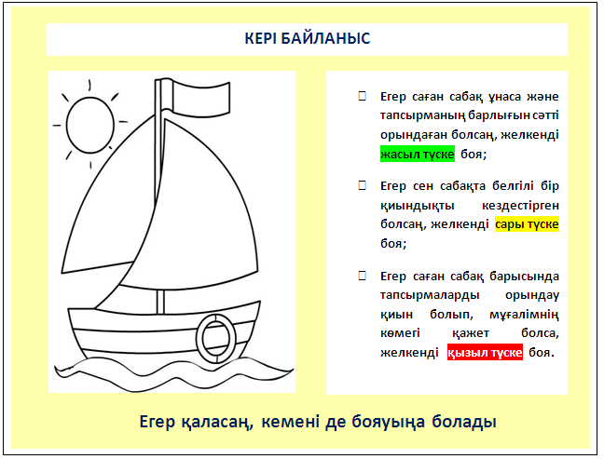 |  | Суреттер  Желкенді қайық
Дифференциация – оқушыларға көбірек қолдау көрсетуді қалай жоспарлайсыз? Қабілеті жоғары оқушыларға қандай тапсырмалар қоюды жоспарлап отырсыз? | Бағалау – оқушылардың материалды меңгеру деңгейін тексеру жоспарыңыз? |  | Пәнаралық байланыс  Денсаулық және қауіпсіздік техникасының сақталуы  АКТ  Құндылықтармен байланыс (тәрбие)

